甲骨拼合第42、43則
李愛輝
首都師範大學文學院
第42則：
A：《合》522正=《甲》2399+《甲》2414；《合》522反=《甲》2400+《甲》2415
B：《合》7150正=《歷拓》416正；《合》7150反=《歷拓》416反
A、B相拼合後，骨版殘斷處密合，有五個殘字可以拼合：正面的“未、卜、永”；反面的“、異”。
釋文：
癸酉卜，永貞：旬亡。
[癸]未卜，永貞：旬亡。[王]曰：咎。四日[丙戌]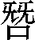。
癸卯卜，永貞：旬亡。
癸丑[卜]，[永]貞：旬[亡]。[王曰]：（正面）乃茲咎，其[來艱]。允來艱[三日]乙卯異，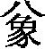庚申亦異，鳴鳥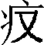圉羌戎。（反面）
癸亥卜，永貞：旬亡。

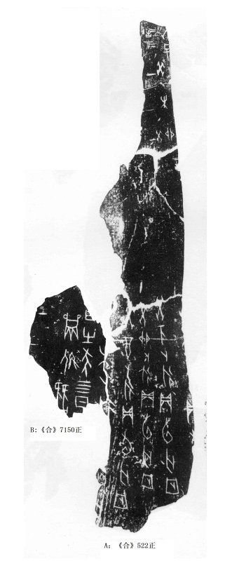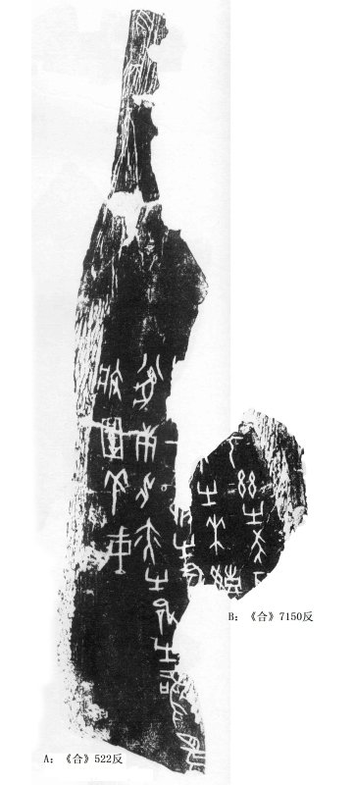
第43則：
A：《合補》3206正=《歷藏》11262正
B：《合補》6443=《歷藏》21739
A、B兩版字體相同，均為典賓類。斷邊上有殘字“丑”可以拼合。兩版甲骨拼合後，界劃綫處於同一條直線上，位置吻合。
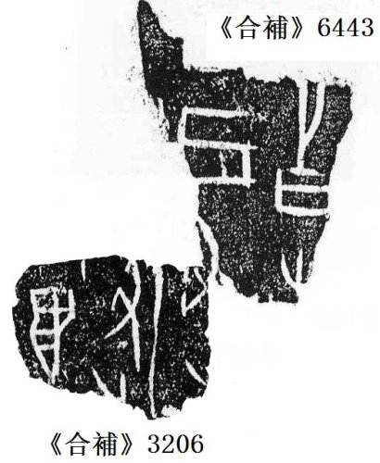

（綴合得到了黃天樹師的悉心指導，謹致謝忱。）

《合》522已由所藏單位人員查驗了實物，確認其斷邊上的殘筆與《合》７１５０斷邊上的殘筆相吻合。文中所附摹本為館藏人員依據實物所作。在此表示深深的感謝。
陳劍：《殷墟卜辭的分期分類對甲骨文字考釋的重要性》，《甲骨金文考釋論集》，綫裝書局，2007年4月第1版，420～427頁。

